Контрольная работа для оценки знаний и умений по МДК 03.01, Устранение и предупреждения аварий и неполадок электрооборудования по профессии 13.01.10. Электромонтер по ремонту и обслуживанию электрооборудования состоящие из двух вариантов по 10 вопросов в каждом
Контрольная работа № 1
1 ВАРИАНТ | 2 ВАРИАНТ
1. Назовите виды работ при межремонтном обслуживание и его отличия от среднего (текущего ремонта). | 1. Назовите причины планово - предупредительных ремонтов (ППР).
2. Расскажите об организации ремонтных работ. | 2. Расскажите о типовой системе ППР, ее организации и содержании.
3. Периодичность проведения ППР ( планово-предупредительных ремонтов). | 3.Перечислите виды испытаний и внеплановые работы на электрооборудовании
4. Перечислите объем работ при техническом обслуживании осветительных установок. | 4. Перечислите виды и содержание работ при осмотрах осветительных установок.
5. Проверка правильности работы сети аварийного освещения. | 5. Назовите особенности технического обслуживания осветительных установок с люминесцентными лампами.
6.Назовите возможные неисправности данной схемы и методы их устранения при проведение технического обслуживания  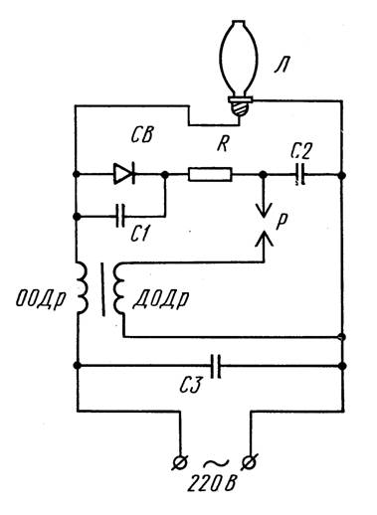 | 6. Назовите возможные неисправности данной схемы и методы их устранения при проведение технического обслуживания.  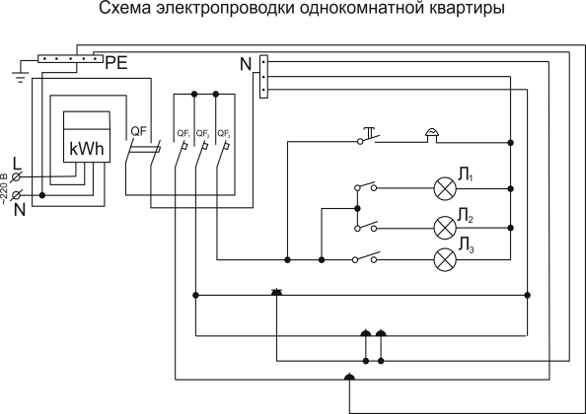
7. В учебном кабинете №3 при включении осветительной установки с люминесцентной лампой: Лампа не зажигается, на концах лампы нет свечения. Назовите возможные причины неисправности и методы их устранения. | 7. В учебном кабинете № 25 при включении осветительной установки с люминесцентной лампой: Лампа мигает, но не зажигается, имеется свечение на одном конце. Назовите возможные причины неисправности и методы их устранения.
8. Назовите виды и объем работ при техническом обслуживании кабельных линий электропередач. | 8. Назовите характерные причины повреждения изоляции кабелей.
9.* Перечислите методы обнаружения и определения места повреждения кабельных линий электропередач и расскажите об одном из них. | 9.*Периодичность осмотров оборудования кабельных линий напряжением до 10 кВ.
10.* Кабельная линия проложена в земле кабелем АСБ находится в эксплуатации 16 лет. Допустимый ток нагрузки 1_{д} = 330 А. В каких пределах можно перегрузить КЛ - 10 в аварийной ситуации. Расшифровать марку кабеля. Коэффициент предварительной нагрузки КЛ - 10 - 0,6. | 10. *Кабельная линия, проложенная в земле кабелем АПВБ - 3x240 - 10, находится в эксплуатации 20 лет. Допустимый ток нагрузки I_{д} = 330 А. Согласно ПТЭ и ПТБ аварийно допускается КЛ - 10 перегружать в течение 5 суток в пределах 1,5I_{д} в течение 1 часа. Расшифровать марку кабеля. Коэффициент предварительной нагрузки КЛ 0,6.

Критерии оценки усвоения знаний:
Критерии оценки усвоения знаний:
Производится оценка индивидуальных образовательных достижений по результатам теста.
В контрольную работу входят задания обязательного уровня (с 1 по 6) (стандарт общеобразовательной подготовки, который должен достичь студент) и задания дополнительного уровня ( с 7 по 10*).
На выполнение контрольной работы отводится 45 минут.

Процент результативности (правильных ответов)
Вопросы (отметка) вербальный аналог
1 ÷ 10* 5 отлично
1 ÷ 8 4 хорошо
1 ÷ 6 3 удовлетворительно
менее 5 2 не удовлетворительно

